**最大公因數(GCD)**

**內容 ：**

給定兩個數字，請得出它們的最大公因數

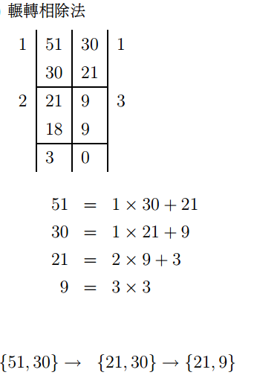

**輸入說明 ：**

兩個整數 大於 0, 小於 231

**輸出說明 ：**

最大公因數為一整數

**範例輸入 ：help**

12 15

**範例輸出 ：**

3

#include <iostream>

using namespace std;

int main() {

int a,b;

while (cin>>a>>b) {

} //while loop

return 0;

}

